Format Number 003

മത പരിവർത്തന സാക്ഷ്യപത്രം (മാതൃക)
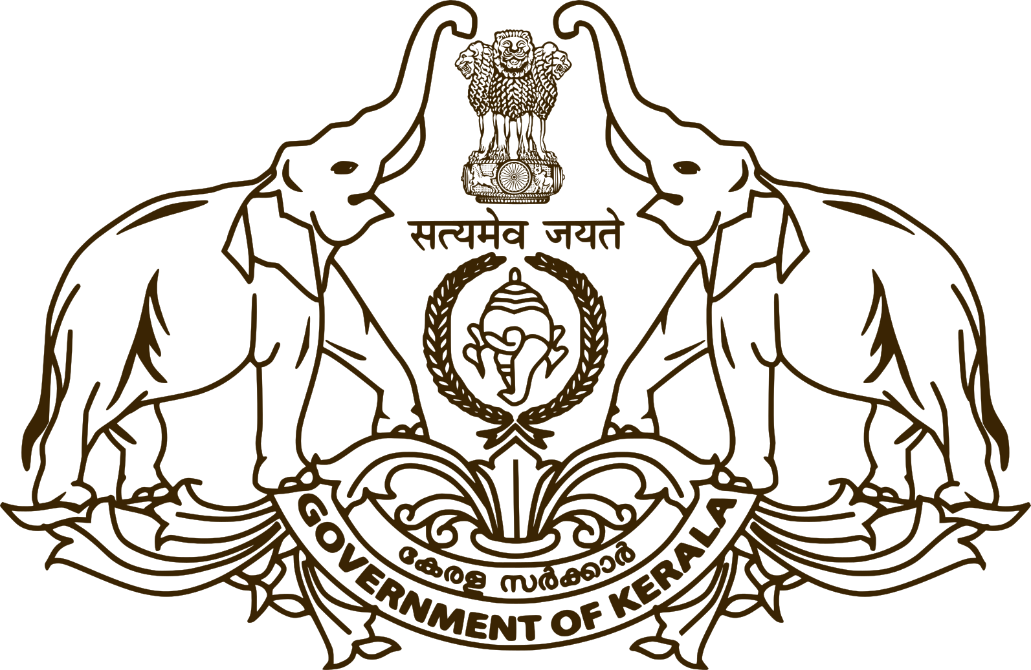
താലൂക്ക് ഓഫീസ്, …………
File No -  Certificate No - | തീയതി - #ApprovedDate#

സാക്ഷ്യപത്രം
………………………………………………… എന്ന വ്യക്തി, ……………………. മതത്തിൽ നിന്നും ……………. മതത്തിലേയ്ക്ക് പരിവര്‍ത്തനം നടത്തിയിട്ടുള്ളതാണെന്നും ടിയാൻ നിലവിൽ ………………. മത ആചാര പ്രകാരം …………… എന്ന പേര് സ്വീകരിച്ച് …………………………… എന്ന വിലാസത്തിൽ ജീവിച്ചു വരുന്നതാണെന്നുമുള്ള വിവരം ………………….. നമ്പർ സമുദായ സർട്ടിഫിക്കറ്റിന്റെയും …………………….. വില്ലേജ് ഓഫീസറുടെ അന്വേഷണ റിപ്പോർട്ടിന്റെയും അടിസ്ഥാനത്തിൽ ബോധ്യപ്പെട്ടിട്ടുള്ള വിവരം സാക്ഷ്യപ്പെടുത്തുന്നു.
മേൽ സാക്ഷ്യപത്രം ടിയാന്റെ ആവശ്യപ്രകാരം …………………………….. ആവശ്യത്തിനായി നൽകുന്നു.
#ApprovedByName#
#ApprovedByDesignation#
കുറിപ്പ് - ഈ സാക്ഷ്യപത്രം ഓൺലൈനായി ഡിജിറ്റൽ ഒപ്പ് രേഖപ്പെടുത്തിയിട്ടുള്ളതിനാൽ മാന്വൽ ഒപ്പ്, സീൽ എന്നിവയുടെ ആവശ്യമില്ലാത്തതാണ്. ഈ സാക്ഷ്യപത്രത്തിന്റെ ആധികാരികത https://eoffice.kerala.gov.in എന്ന മേൽവിലാസത്തിൽ പരിശോധിക്കാവുന്നതാണ്.

